Работа студента №2
- Студент №2 создал локальную копию общего репозитория на своём компьютере:
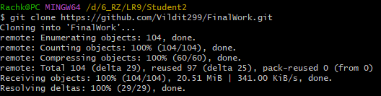

- Студент №2 создал новую ветку со своей фамилией и перешёл в неё: 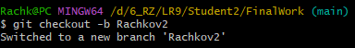

- В код проекта студент №2 внёс индивидуальные изменения: изменил объявление используемых переменных так, чтобы каждая переменная объявлялась с новой строки. Также студент №2 добавил комментарий, поясняющий назначение переменных.
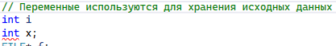

- Изменения в коде были добавлены в индекс и зафиксированы коммитом: 